匹配模块目前采用的流程如下图所示：

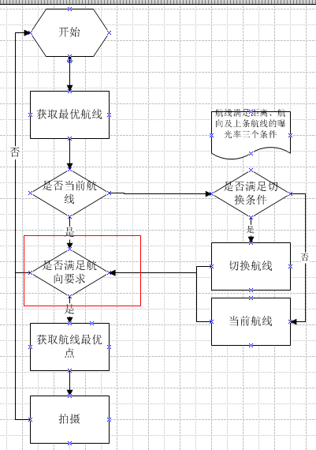

其中航线切换的3个条件为

1. 飞机距离航线的距离满足距离容差
2. 飞机的航向与航线的角度满足角度容差
3. 上一条航线的曝光率满足曝光率容差

为了解决开始飞行，飞机逆向沿第一条航线行走，能够匹配的问题，新加上了是否满足航向的判定模块，无论航向是否切换，再进行匹配时，都需要进行航向的匹配。

获取最优航线模块：

目前待选的航线index为当前航线和当前航线的下一条航线。这样的话，会导致补拍功能无法实现。